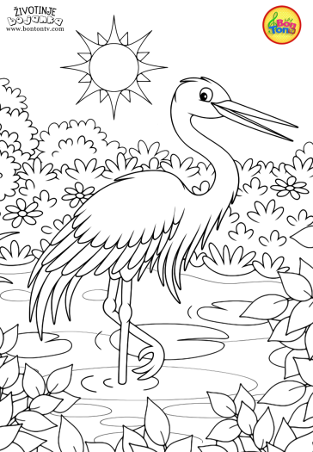
Ponedjeljak 27.4.2020.
HRVATSKI JEZIK
IZGOVOR I PISANJE Č,Ć, DŽ, Đ, LJ, NJ, IJE I JE
A danas malo gramatike.
Ovih ćeš dana ponoviti koje riječi u sebi imaju glasove č,ć, dž, đ, ije i je.
Za početak, otvori udžbenik na 216.strani. Pročitaj tekst PROLJEĆE, PROLJEĆE.
Nakon toga riješi sve zadatke do 6. (uključujući i njega).
Dobro prouči tekst pod POZOR! na 218. i 219.strani.

PRILAGOĐENI PROGRAM – MARIN – pročitaj tekst (šaljem posebno) i iz njega u svoju bilježnicu izdvoji riječi koje u sebi sadrže skup IJE, JE, Č I Ć.
Svoj rad pošalji mi do kraja dana na pregled.
IJE | JE | Č | Ć

MATEMATIKA
PISANO DIJELJENJE - vježba
Danas ćeš još malo ponavljati pisano dijeljenje.
Tvoj današnji zadatak je da riješiš radnu bilježnicu na 107. i 108.strani.
Nakon toga, odaberi 5 zadataka iz ove igre, zapiši ih u bilježnicu i riješi.
Molim te da prepišeš cijeli zadatak. Naravno, u bilježnicu napiši školski rad, datum i naslov vježba.
https://wordwall.net/hr/resource/1342847/matematika/pisano-dijeljenje-brojeva

PRILAGOĐENI PROGRAM – MARIN – prepiši zadatke u bilježnicu i riješi. Svoj rad pošalji mi na pregled do kraja dana.
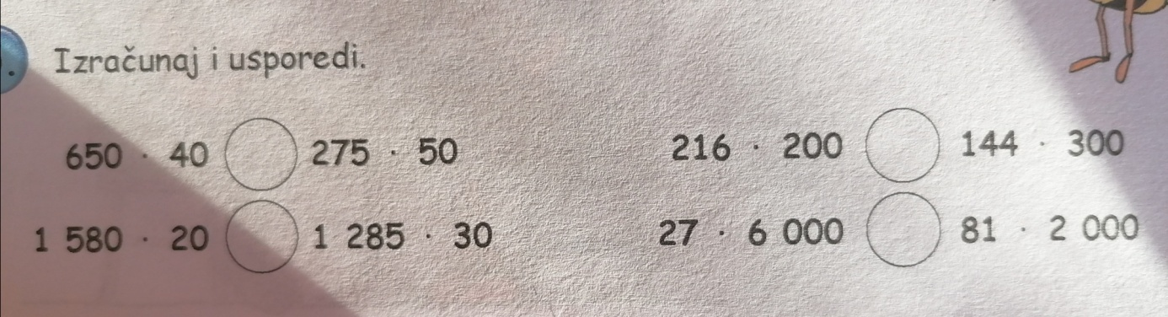
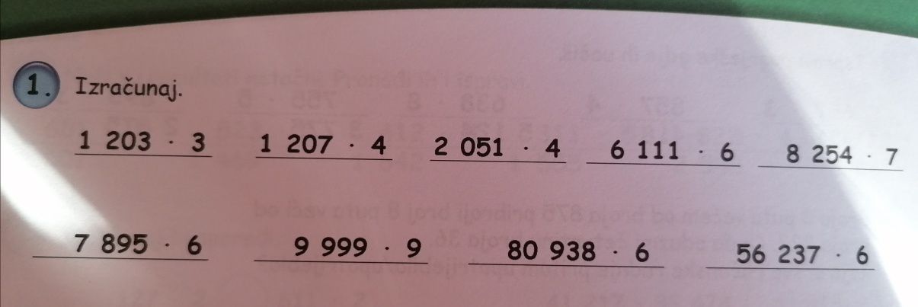

PRIRODA I DRUŠTVO
TRAVNJAK - vježba
Danas ćeš ponoviti još malo o travnjaku.
Ako treba, pročitaj još jednom tekst u udžbeniku o travnjaku.
Prepiši plan ploče u bilježnicu, a zatim riješi radnu na 60., 61., 62. i 63.strani.
Za kraj, odigraj kvizove.
https://wordwall.net/hr/resource/895103/priroda-i-dru%c5%a1tvo/travnjak
https://wordwall.net/hr/resource/1137935/travnjak

Školski rad 27.4.2020.
Travnjak
Travnjak je životna zajednica životinja i biljaka.
Travnjaci na kojima pase stoka zovu se pašnjaci.
Biljke – maslačak, djetelina, stolisnik, trputac, kiselica, livadna vlasulja
Životinje – mravi, pčele, bumbari, fazan, prepelica, ševa, miš, zec, krtica, gušteri

PRILAGOĐENI PROGRAM – MARIN – prepiši plan ploče, ponovi nastavnu jedinicu TRAVNJAK, riješi kvizove.

TJELESNA I ZDRAVSTVENA KULTURA
Vježbaj sa sportašima na HRT3.

DODATNA NASTAVA
Zadaci na Matificu.

